РОССИЙСКИЙ УНИВЕРСИТЕТ ДРУЖБЫ НАРОДОВ
Факультет физико-математических и естественных наук

ОТЧЁТ
ПО ЛАБОРАТОРНОЙ РАБОТЕ №5
дисциплина: Администрирование сетевых подсистем

Студент: Талебу Тенке Франк
Студ. билет № 1032224534
Группа: НФИбд-02-23

МОСКВА
2025 г.

Цель работы:

Целью данной работы является приобретение практических навыков по расширенному конфигурированию HTTP-сервера Apache в части безопасности и возможности использования PHP.

Выполнение работы:

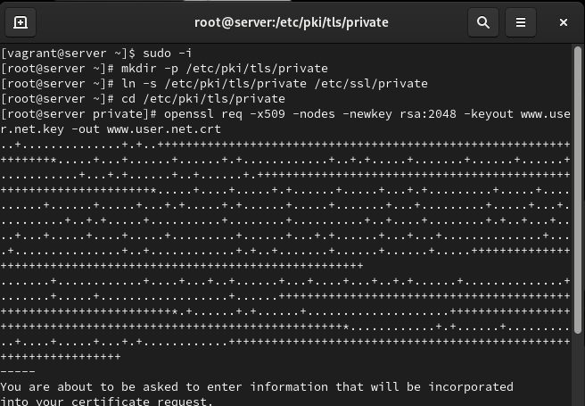

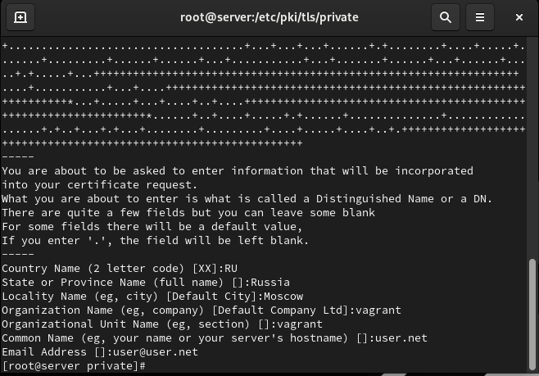
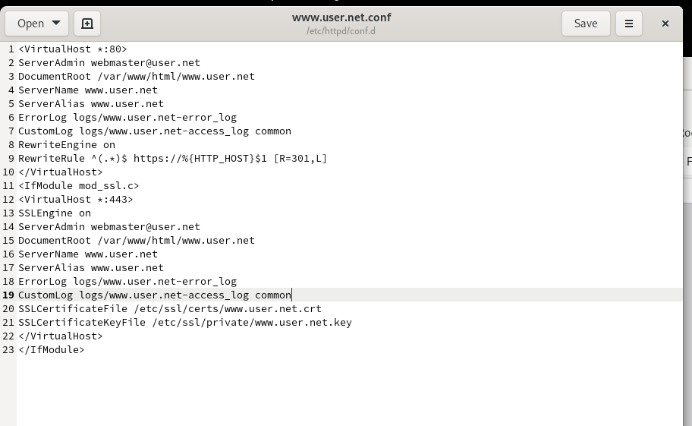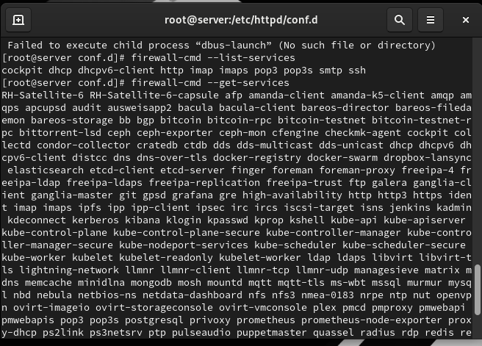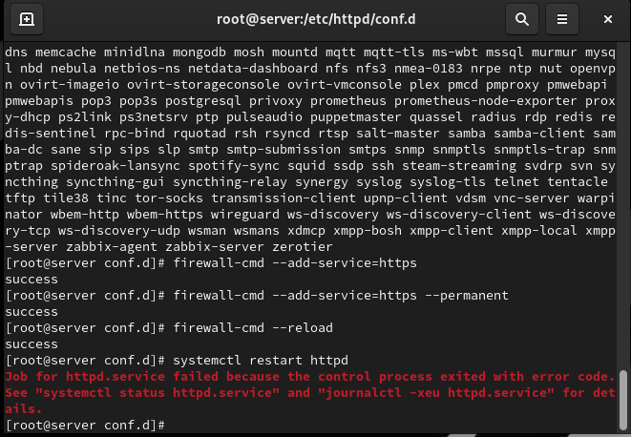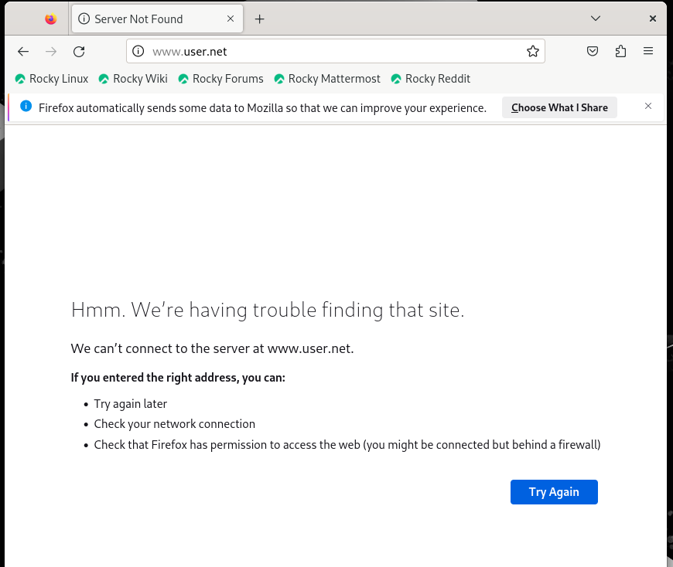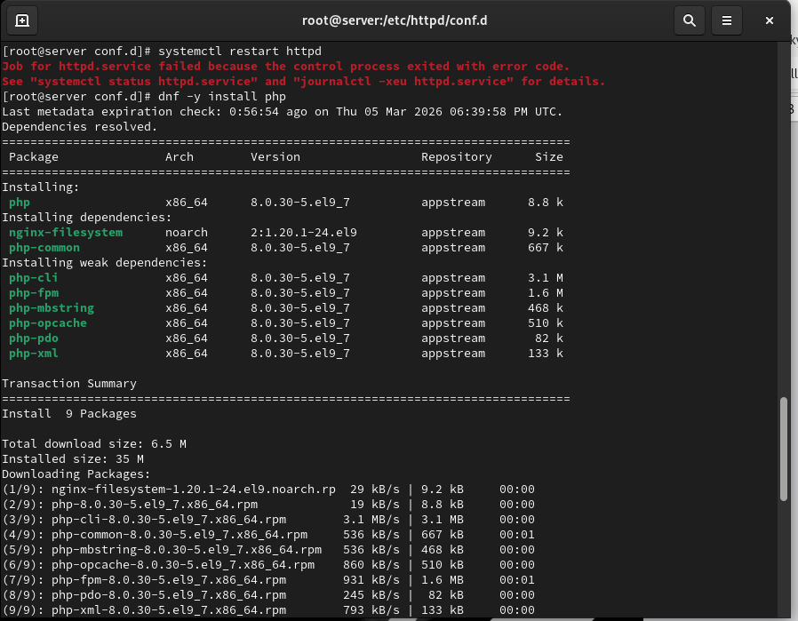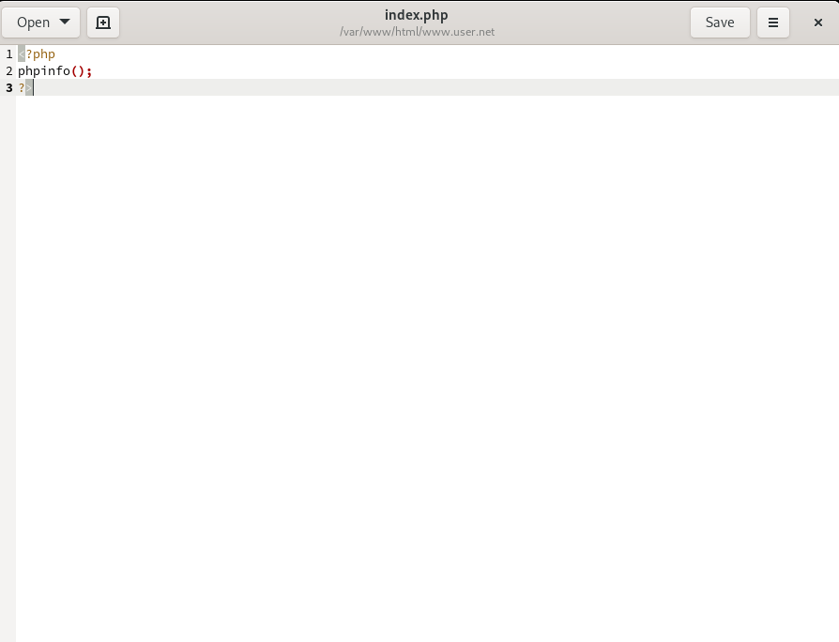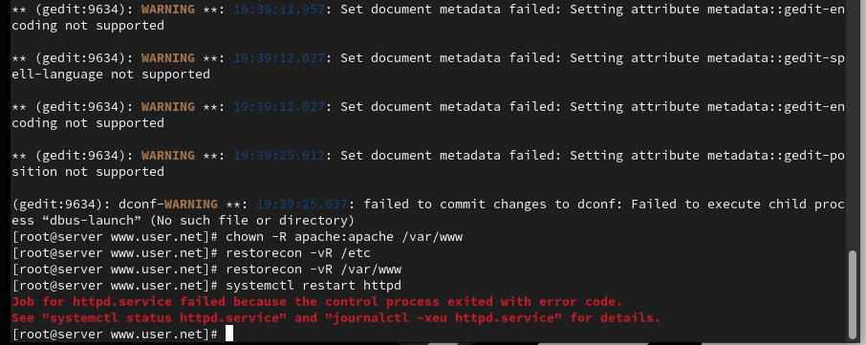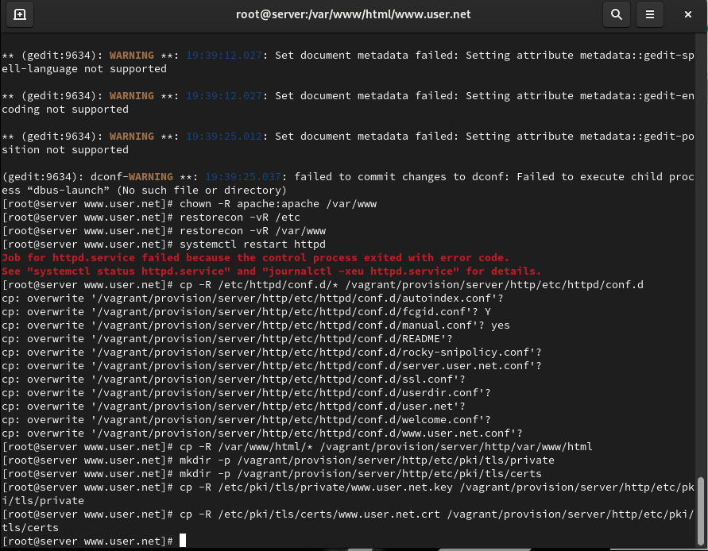

Вывод:

В ходе выполнения лабораторной работы были приобретены практические навыки по расширенному конфигурированию HTTP-сервера Apache в части безопасности и возможности использования PHP.

Ответы на контрольные вопросы:
- В чём отличие HTTP от HTTPS? – Отличие HTTP от HTTPS:
HTTP (HyperText Transfer Protocol) – это протокол передачи данных, который используется для передачи информации между клиентом (например, веб-браузером) и сервером. Однако он не обеспечивает шифрование данных, что делает их уязвимыми к перехвату злоумышленниками.
HTTPS (HyperText Transfer Protocol Secure) - это расширение протокола HTTP с добавлением шифрования, обеспечивающее безопасную передачу данных между клиентом и сервером. Протокол HTTPS использует SSL (Secure Sockets Layer) или более современный TLS (Transport Layer Security) для шифрования данных.
- Каким образом обеспечивается безопасность контента веб-сервера при работе через HTTPS? – Обеспечение безопасности контента веб-сервера при работе через HTTPS:
Шифрование данных: при использовании HTTPS данные, передаваемые между клиентом и сервером, шифруются, что делает их невозможными для прочтения злоумышленниками, перехватывающими трафик.
Идентификация сервера: сервер предоставляет цифровой сертификат, подтверждающий его легитимность. Этот сертификат выдается сертификационным центром и содержит информацию о владельце сертификата, публичный ключ для шифрования и подпись, подтверждающую подлинность сертификата.
- Что такое сертификационный центр? Приведите пример. - Сертификационный центр:
Определение: сертификационный центр (Центр сертификации) - это доверенная сторона, которая выдает цифровые сертификаты, подтверждающие подлинность владельца сертификата.
Пример: Одним из известных сертификационных центров является "Let's Encrypt". Он предоставляет бесплатные SSL-сертификаты, которые используются для обеспечения безопасного соединения на множестве веб-сайтов. Владельцы веб-сайтов могут получить сертификат от Let's Encrypt, чтобы обеспечить шифрование и подтвердить свою легитимность в онлайн-среде.

